|  |  |  |  |  |  |
| --- | --- | --- | --- | --- | --- |
| **Nombre de la práctica** | Conectar interfaces gráficas en Java | | | **No.** |  |
| **Asignatura:** | [Tópicos Avanzados de Programación](https://classroom.google.com/u/0/c/Mjc3ODU5NDcwNjgz?hl=es) | **Carrera:** | **Ingeniería en Sistemas Computacionales** | **Duración de la práctica (Hrs)** |  |

**NOMBRE DEL ALUMNO: Brandon Lee Reyes Moreno**

**GRUPO: 3041**

**I. Competencia(s) específica(s):**

**II. Lugar de realización de la práctica (laboratorio, taller, aula u otro):**

Aula de clases y laboratorio independiente

**III. Material empleado: Laptop**

**IV. Desarrollo de la práctica:**

Creamos nuestro proyecto y hacemos paquetes, en GUIS ira la de los frames, y la de iconos iran imágenes o iconos que usaremos y con sus medidas

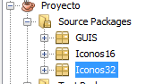

En GUIS creamos 3 frames, 1 principal y 2 que irán dentro el principal

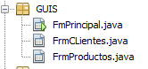

Asi se ve nuestro frame principal al cual le añadimos botones menus, e igual usamos un desktop pane

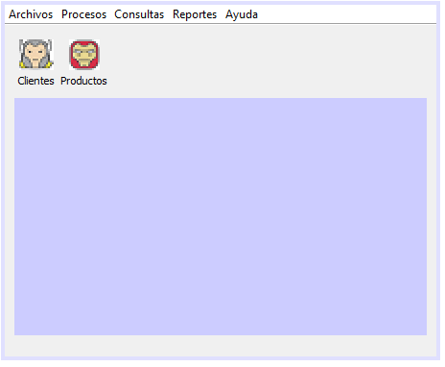

Asi se ve nuestro frame de clientes, uno que va dentro del principal al seleccionar clientes o dar clic en el botón clientes

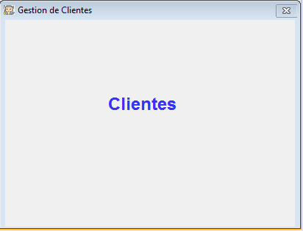

Asi se ve nuestro frame de productos, uno que va dentro del principal al seleccionar productos o dar clic en el botón productos

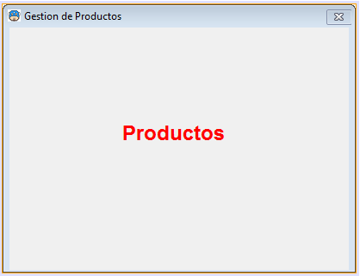

En nustro frame principal codificamos los eventos de los botones y de los menús para que se abra el otro frame, también colocamos para que se viera bien todo, alineado al centro y a las opciones de salir

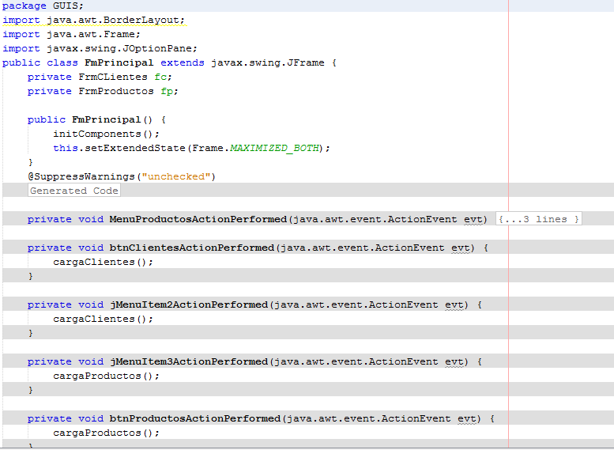

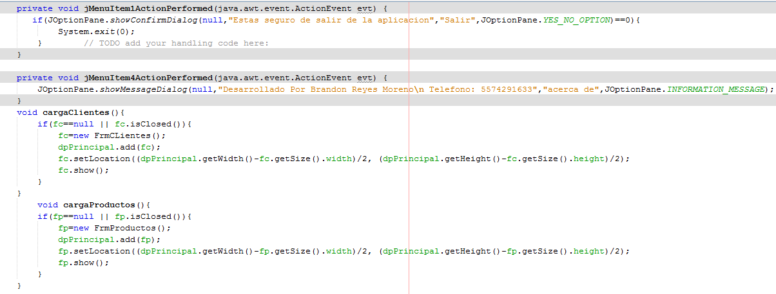

Acá en estas carpetas igual añadiremos las imágenes que usaremos, y en los botones se sgregan desde propiedades e igual en el menú

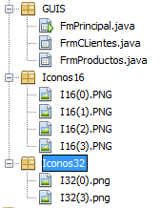

Para convertirlo en archivo ejecutable de damos clic derecho en el proyecto y en propiedades

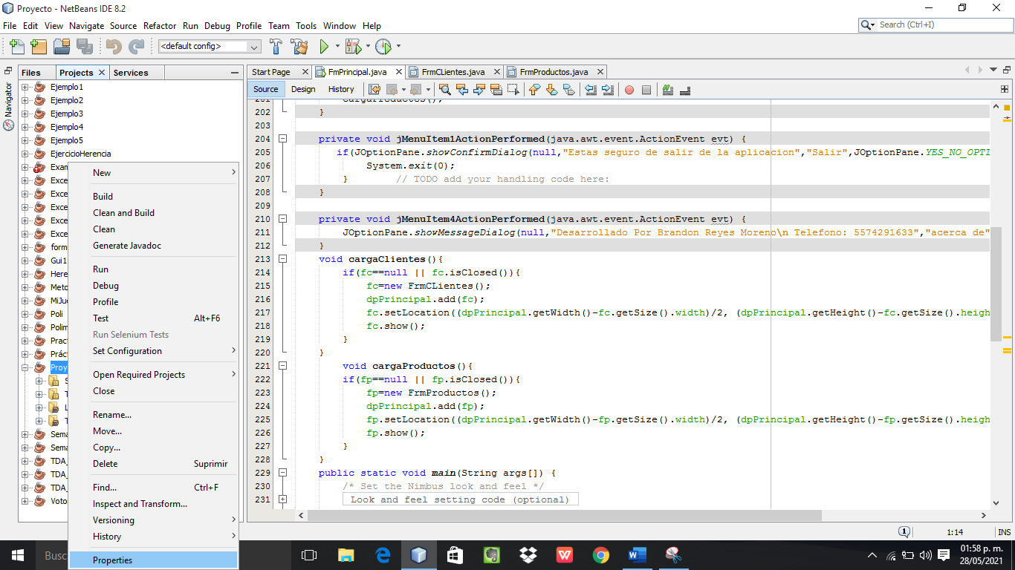

En compliling seleccionas las 5 primeras y le das en aceptar

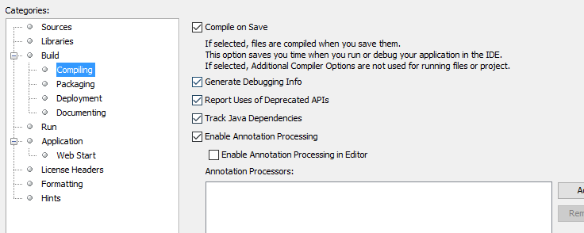

En packging seleccionas las 3 y en aceptar

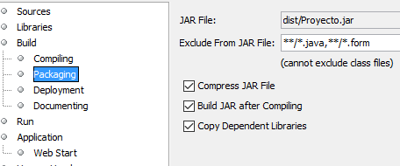

Le das en aceptar, y se empezaara a convertir, y ese archivo lo encontraras donde esta tu proyecto destro en una carpeta llamada dist



Y ahí lo encontramos a dentro y solo le damos en abrir o ejecutar



Al ejecutarlo te sale así

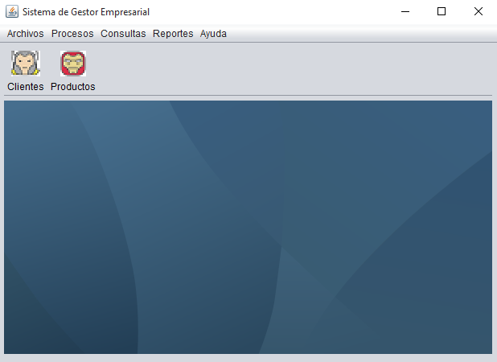

Al darle en el botón clientes o el menú clientes te aparece así

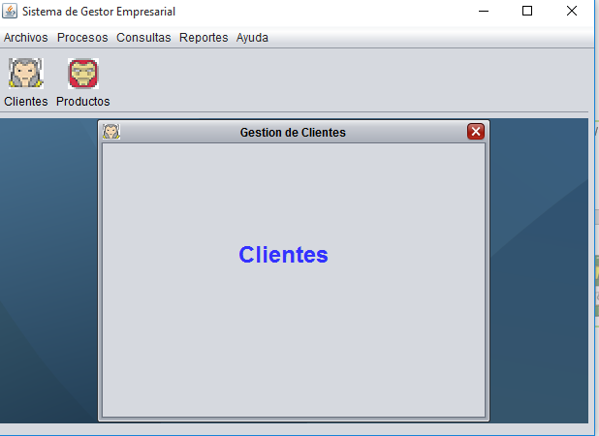

Y al darle en el menú producto o botón prodecto te aparece lo siguiente

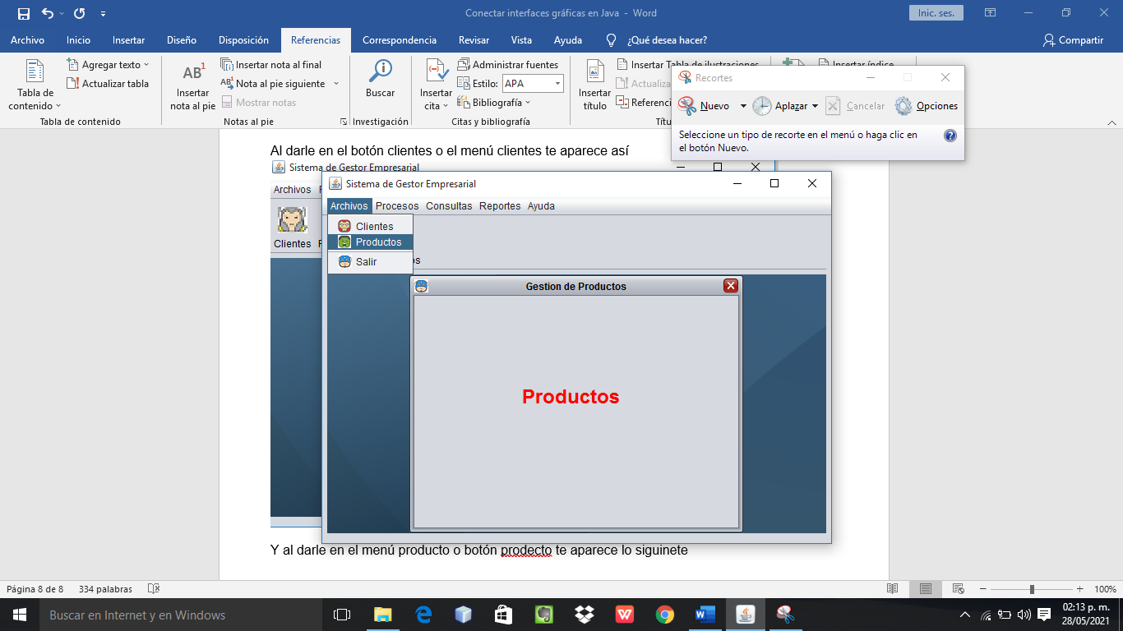

Al darle en el menú y salir te aparece el siguiente mensaje y ya le das en confirmar o no

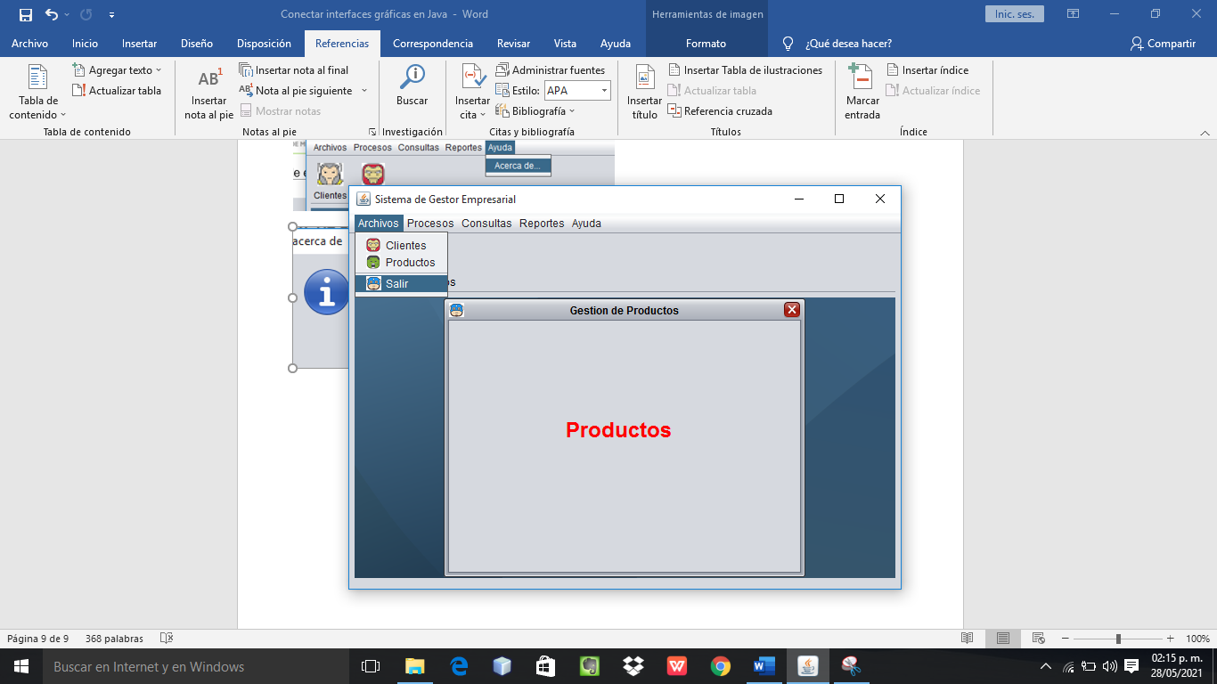

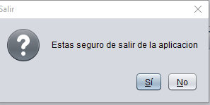

Y si le das en ayuda y en acerca de… te sale lo siguiente

